WEB TEKNOLOJİLERİ DERSİ

2. ÖĞRETİM B GRUBU

AD SOYAD: CEREN YILDIRIM

ÖĞRENCİ NUMARASI: G201210065

DERSİ VEREN ÖĞRETİM ELEMANI: HÜSEYİN ESKİ

ÖDEVİN KONUSU: HOBİLERİM VE ESKİŞEHİR HAKKINDA BİLGİLER VE İLETİŞİM VE GİRİŞ YAP SAYFASI İÇEREN BİR İNTERNET SAYFASI

# Ödevimin hakkımda sayfasında kendim, sevdiğim şeyler ve hobilerimden bahsettim. Hobilerimi card olarak resimlerle gösterip gerekli bağlantıları cardlara ekledim. Hover olayıyla görünümün değişmesini sağladım.

# metin, ekran görüntüsü, farklı içeren bir resim Açıklama otomatik olarak oluşturuldu

Ödevimin “Şehrim” sayfasında şehirdeki gezilecek yerlerle ilgili bir slider oluşturdum. Gezilecek yerlerle ilgili paragraflara id’ler verip resimlere tıklandığında o paragrafları gösterdim. Şehir ve gezilecek yerlerle ilgili bilgi verdim. Sliderın hover olayıyla rengini opaklaştırdım.

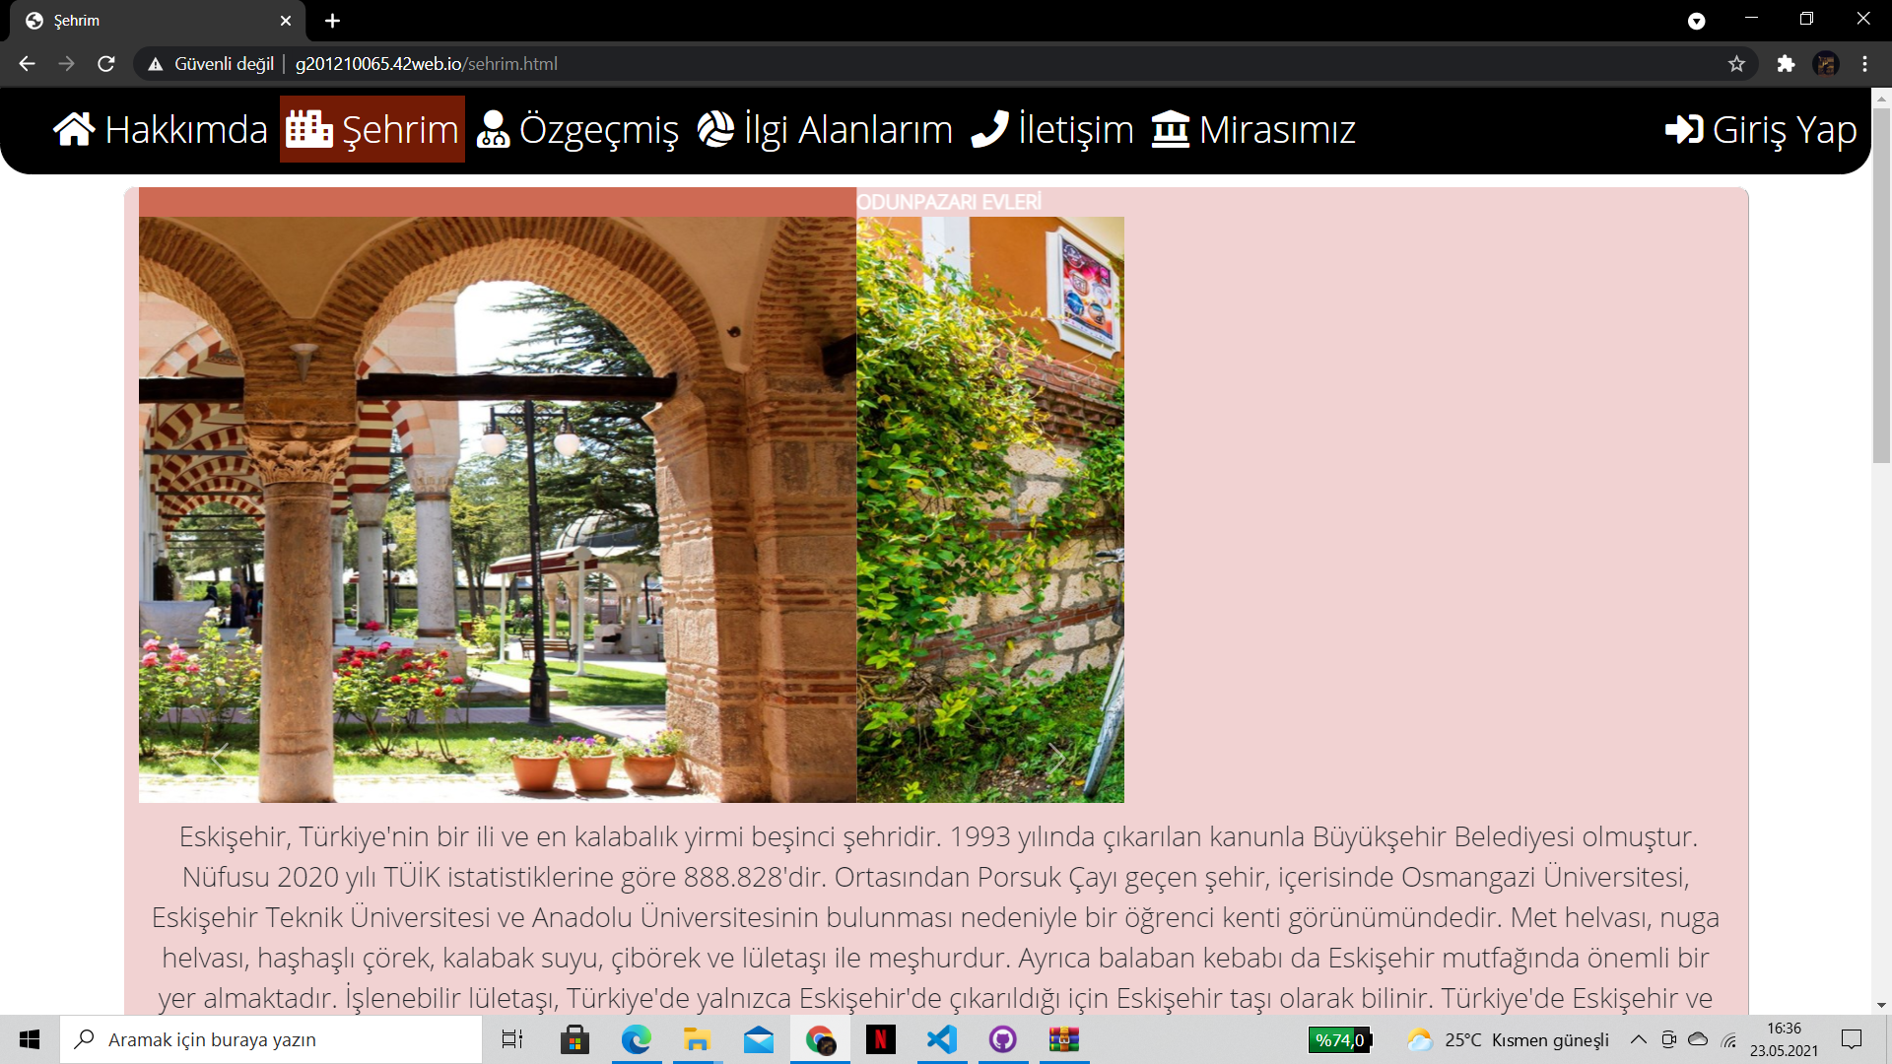

Ödevimin “Özgeçmiş” sayfasında geçmişte okuduğum okullar, yaptığım işler ve yeteneklerim hakkında bilgi verdim. HTML table etiketiyle bir tablo oluşturdum ve her elemanın hover olayıyla rengini opaklaştırdım. Kendi fotoğrafımı ve ismimi ekledim.

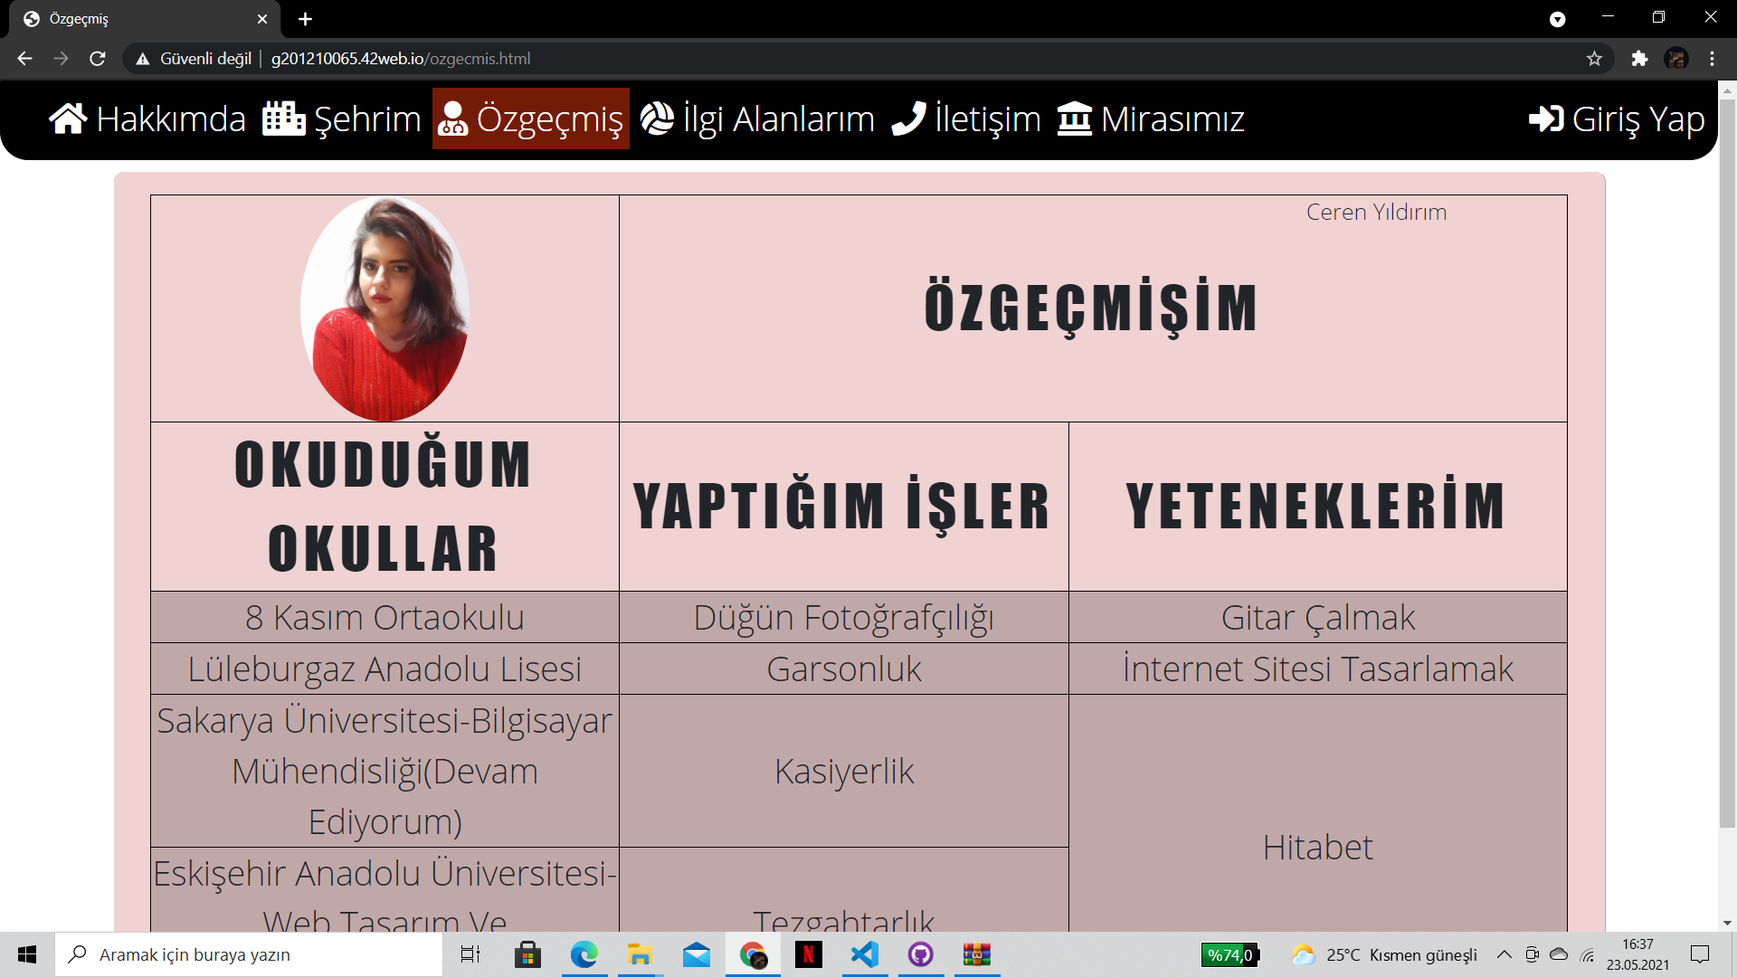

Ödevimin “İlgi Alanlarım” sayfasında openweathermap sayfasının ücretsiz API hizmetini kullanarak anlık olarak Eskişehir’in hava durumunu kullanıcıya butona bastırıp gösterdim.

metin içeren bir resim

Açıklama otomatik olarak oluşturuldu

Ödevimin “İletişim” sayfasında kullanıcıdan ad, soyad, e-mail gibi bilgilerini form elemanları kullanarak alıp “Gönder” butonuna basıldığında PHP kullanarak başka bir ekranda girilen bilgileri gösterdim. E-mail için boş mu, doğru formatta mı kontrollerini JavaScript kullanarak yaptım. Sıfırla butonu ile girilen bütün bilgiler siliniyor.

metin içeren bir resim

Açıklama otomatik olarak oluşturuldu

Ödevimin “Mirasımız” sayfasında Odunpazarı Evlerini HTML elemanlarını kullanarak tanıttım. Iframe yapısı ile Youtube’den video çektim ve iki tane resim kullandım.

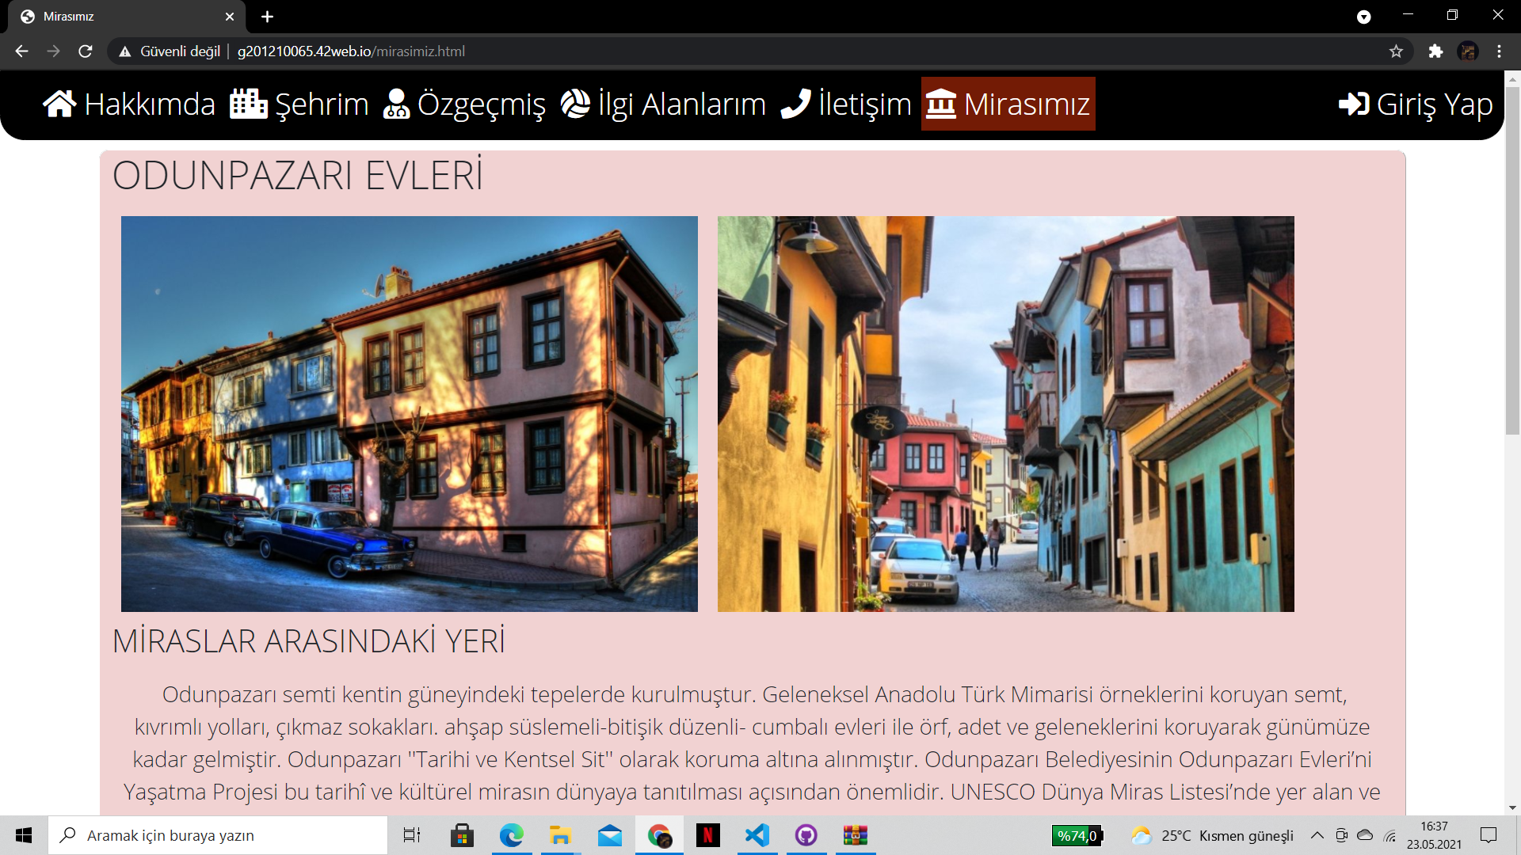

Ödevimin “Giriş Yap” sayfasında [g201210065@sakarya.edu.tr](mailto:g201210065@sakarya.edu.tr) kullanıcı adı ve g201210065 şifresiyle giriş yapıldığında “Hoş geldin [g201210065@sakarya.edu.tr](mailto:g201210065@sakarya.edu.tr)” yazısını yazdım. E-mail yanlış formatta ise ya da eğer şifre veya e-mail boşsa uyarı verdim. Eğer kullanıcı adı veya şifre yanlışsa tekrardan Giriş Yap sayfasına yönlendirdim.

metin içeren bir resim

Açıklama otomatik olarak oluşturuldu

Ödevimde her sayfada navbar yaptım. Bulunan sayfada active classıyla o sayfanın navbardaki yazısının arkaplanını kırmızı yaptım.

Ödevde bütün stilleri style.css dosyasında tuttum.

GitHub’a bütün ödevimi commitledim.

GitHub’da proje linkim: https://github.com/cerenyildirimm/webteknolojileri